Лексический запас. Ребенок должен уметь
воспроизводить слова со сложной слоговой структурой, также уметь безошибочно произносить слова типа: аквариум, велосипедист, экскурсовод, электрический, фортепиано и.т.д.
- Связная речь. Ребенок должен уметь разговаривать
полными предложениями, уметь логично, последовательно пересказывать об увиденном или услышанном. Пусть вечером он вам расскажет чем занимался в детском саду.
Основные акценты должны быть расставлены на умении будущего школьника отвечать на вопросы, пересказывать, составлять рассказы по сюжетной картинке, серии картинок. Составляйте вместе с ребенком, сначала начните вы, затем попросите ребенка продолжить рассказ.
Обратите внимание, передает ли ребенок главную мысль, описал ли второстепенные детали, или рассказ не получается. Учите с ребенком стихотворения наизусть.
Задача родителей – не опережающее изучение программы первого класса, а всестороннее развитие ребенка. Посещайте вместе с ребенком различные выставки, совершайте интересные поездки. В процессе приобретения знаний формируется необходимая интеллектуальная активность ребенка.
Дарите любовь своим детям и поверьте, вы будете ими гордиться!

УСПЕХОВ ВАМ!

МКДОУ «Детский сад «Им. 1 Мая»

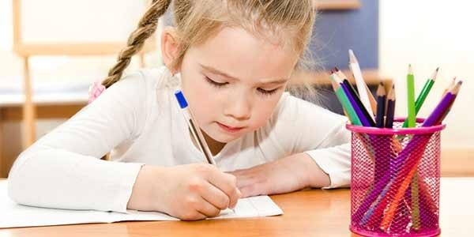

Правильная речь –залог успешного обучения в школе

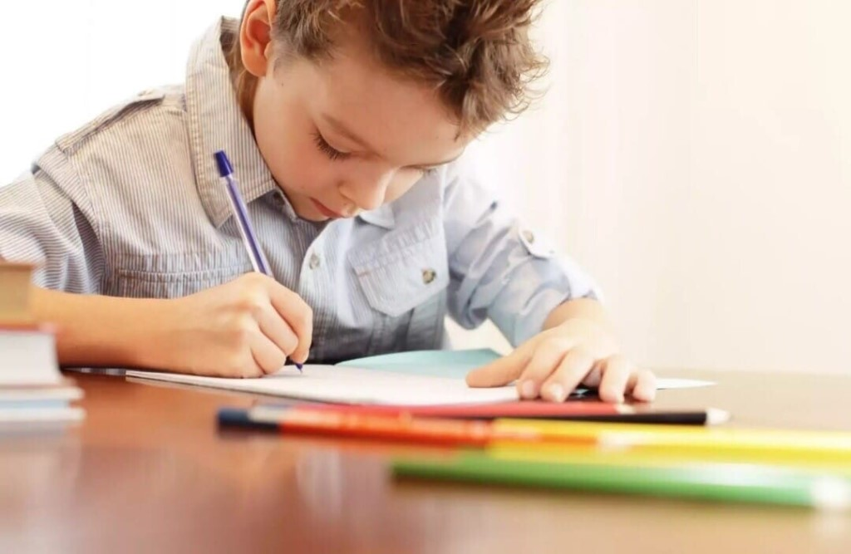

Учитель-логопед: Рассейкина А.А.
2021г

Многие родители считают самым главным показателем готовности к школе умение читать, пренебрегая при этом развитием устной речи.
А важной составляющей, основой успешного обучения в школе является правильная, развитая речь ребенка. Родители должны понимать, что чем богаче и правильнее речь у ребенка, тем легче высказывать свои мысли, тем лучше его взаимоотношения со сверстниками и взрослыми. Все родители мечтают о том, чтобы их ребенок учился легко и с удовольствием. А это зависит от того, как он подготовлен к школе.
Речь, как рука, состоит из пяти взаимосвязанных составляющих. Недоразвитие одной из них делает речь неполноценной.
- Правильное звукопроизношение. Ребенок в шесть лет
должен выговаривать все звуки. Неправильное произношение затрудняет обучение чтению и письму, особенно если в речи заменяет одни звуки на другие. А если нарушено произношение нескольких звуков, то это затрудняет процесс общения как со взрослыми, так и с детьми.
Важное влияние особенности артикуляционного аппарата оказывают на темпо – ритмические характеристики чтения. Затруднения в артикулировании проявляются в том, что ребенок медленно читает, долго читает по слогам, затрудняется в понимании прочитанного.
Устная речь является основой для письменной речи. Чем лучше у ребенка развита устная речь, тем легче он овладеет в школе письмом и чтением.
- Фонематическое восприятие. Это способность слышать
звуки речи, определять количество и последовательность звуков в слове, количество слов в предложении. Уметь подбирать слова с заданным звуком в начале, середине, конце слова.
Несформированность фонематического слуха приводит к тому, что ребенок нередко не различает твердое и мягкое звучание согласных, а в дальнейшем допускает много ошибок на грамматические правила (безударные гласные, удвоенные согласные, разделительный мягкий знак).
- Словарь. То есть количество слов, которые ребенок
знает, смысл которых понимает и использует в активной речи. Объем и количество словаря напрямую зависят от того, насколько полноценным является его общение.
Будущий первоклассник должен быть уже знаком с временами года, их признаками, знать названия месяцев, дней недели, знать свои родственные связи. Активно использовать антонимы (грустный- веселый, высоко-низко), синонимы (лошадь, конь, жеребец).
Низкий ограниченный словарный запас в дальнейшем затруднит и понимание объяснений учителя, подбор проверочных слов, понимание прочитанного и пересказ, заучивание стихотворений.
- Грамматический строй речи. Заключается в умении
ребенка правильно, грамотно построить фразу. Ребенок должен уметь образовывать новые слова (воробей-воробушек, компот из вишни – вишневый компот), изменять слова (ухо-уши, дерево-деревья), согласовывать слова (два ведра, пять ведер, нет ведра, нет ведер).
Несформированность грамматических представлений в дальнейшем приводит к трудностям в овладении письменной речью.

